муниципальное казенное дошкольное образовательное учреждение
города Новосибирска
«Детский сад № 432 комбинированного вида»

- Перспективный план взаимодействия с родителями в подготовительной группе на 2018 – 2019 год

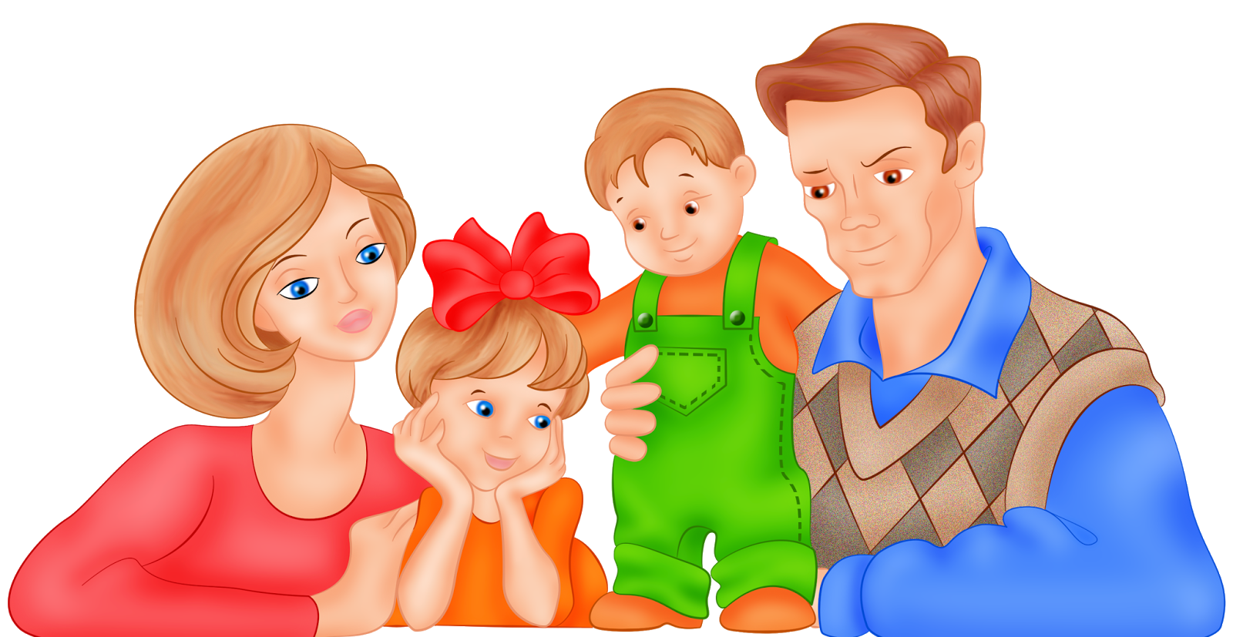

Подготовила воспитатель:
Ондышева Екатерина Сергеевна

Новосибирск - 2019г

Перспективный план взаимодействия с родителями.

Сентябрь
- Организационное родительское собрание «Возрастные особенности детей подготовительной к школе группы».
Цель: Знакомство родителей с требованиями программы воспитания в детском саду детей 6-7 лет.
- Родительское собрание « Ваш ребенок пришел в детский сад».
Цель: Настроить родителей к активной, совместной и педагогически правильной работе по проведению хорошей адаптации к новой группе, воспитателям.
- Беседа с родителями «Одежда детей в разные сезоны», «Энтеровирусные инфекции»
- Цель: Рассказать о действии негативных факторов (переохлаждение, перегревание и др), наносящих непоправимый вред здоровью малыша. Помогать родителям сохранять и укреплять физическое и психическое здоровье ребенка.
- Конкурс чтецов «Синяя птица»; Конкурс поделок из природного материала «Дары осени».
Цель: Активизировать родителей и детей для участия в конкурсах
- Анкетирование родителей. Тема: «Какой вы родитель?» Индивидуальные консультации по запросам родителей.
Цель: Распространение педагогических знаний среди родителей.
культуры поведения
Октябрь
- Консультация «Игра, как средство воспитания дошкольников»
Цель: Распространение педагогических знаний среди родителей, теоретическая помощь родителям в вопросах воспитания детей.
- Рекомендации для родителей «Как правильно выбрать игрушку».
Цель: Распространение педагогических знаний среди родителей.
- Индивидуальные беседы с родителями о необходимости проводить вакцинацию против гриппа и ОРВИ. «Энтеровирусные инфекции»
- Консультация «Закаливание»
- «Возрастные особенности детей старшего дошкольного возраста».
Цель: Повышение педагогической культуры родителей.
- Консультация для родителей «Подвижная игра и жизнь ребенка».
Цель: дать знания о важности подвижных игр, их значении, подборе для детей этого возраста.
Ноябрь
- Консультация «Главные направления в развитии речи детей к подготовительной к школе возраста»
Цель: Объединение усилий педагогов и родителей по развитию речевой активности детей
- Беседа «Безопасность на дороге. Легко ли научить ребёнка правильно вести себя на дороге»
Цель: Реализация единого воспитательного подхода по обучению детей правилам дорожного движения в д\с и дома.
- «Физкульт – ура! Ура! Ура!» (памятки, рекомендации на тему зож, профилактики нарушения плоскостопия, осанки; комплексы упражнений).
Цель: Пропагандировать ЗОЖ, познакомить с мерами профилактики плоскостопия, нарушения осанки. Предложить комплексы упражнений, интересные подвижные игры.
- Подготовка и проведение праздника «День матери»
Цель: Воспитывать любовь и уважение к маме, создание доброй, теплой атмосферы между поколениями.
- Акция «Помоги тем, кто рядом»
(Совместное изготовление родителей с детьми кормушек для птиц)
- Индивидуальные беседы с родителями по возникшим вопросам.
Цель: повышение педагогической грамотности родителей в той или иной области воспитания и обучения детей.
Декабрь
- Родительское собрание «Быть здоровым – стильно, модно!»
Цель: Познакомить с ценностями зож, воспитывать эмоционально-положительное отношение родителей к зож.
- Оформление родительского уголка на зимнюю тему «Здравствуй, гостья Зима!»
- Консультация для родителей «Подвижные игры зимой».
Цель: дать знания о важности подвижных игр зимой, их значении, подборе для детей этого возраста.
- Памятка для родителей «Как отвечать на детские вопросы?».
Цель: Повышение педагогической культуры родителей.
- Конкурс для родителей «Лучшая новогодняя игрушка своими руками».
Цель: привлечь родителей к совместной изобразительной деятельности дома, активности творчества родителей и детей.
- Совместное приготовление к новогоднему утреннику.
Цель: формировать у детей и родителей заинтересованность и желание совместно украшать группу к празднику.

Январь
- Индивидуальные беседы. Тема: «Закаливание – одна из форм профилактики простудных заболеваний детей
Цель: Формирование единого подхода к методам оздоровления и закаливания детей в детском саду и дома
- Как воспитывать усидчивость.
Цель: Рекомендации по организации игр с подвижными детьми.
- Клуб по интересам «Нетрадиционные способы рисования»
Цель: Познакомить родителей с нетрадиционными способами рисования
- Консультация: «Профилактика гриппа, ОРВИ».
Цель: помогать родителям, сохранять и укреплять физическое и психическое здоровье ребенка.
- Оформление фотовыставки «Новогодние праздники».
Цель: Активизировать участие родителей в жизни группы.
- «Готовим руку дошкольника к письму».
Цель: Дать рекомендации родителям по подготовке ребёнка к школе.
Февраль
- «Секреты воспитания вежливого ребенка».
Цель: Распространение педагогического опыта среди родителей.
- Игры и упражнения на развитие логического мышления.
Цель: Развитие воспитательного потенциала семьи.
- «Роль отца в воспитании ребенка».
Цель: Уточнять представления о функциях мужчины в семье. Изменений позиции отцов по отношению к вопросам воспитания.
- Выставка детских рисунков «Мой папа лучше всех!»
Цель: Привлечь внимание родителей к творчеству детей.
- Проведение праздника для пап «День защитника Отечества»
Цель: получить положительные эмоции от праздника, удовлетворение от участия, воспитывать сплочение, коммуникабельность.
- Индивидуальные консультации по запросам родителей.
Цель: оказать родителям своевременную помощь по тому или иному вопросу воспитания, способствовать достижению единой точки зрения по этим вопросам.

Март
- Оформление родительского уголка на весеннюю тему
« Весна - красна».
Цель: Привлечение внимания родителей к новой информации в уголке.
- Приглашение женщин на утренник, посвященный Международному женскому дню 8 Марта.
Цель: получить положительные эмоции от праздника, удовлетворение от участия, воспитывать сплочение, коммуникабельность.
- Оформление папки-передвижки «Здоровьесберегающие подходы в системе образовательной деятельности детского сада».
Цель: Познакомить родителей с работой детского сада по здоровьесберегающим технологиям и охране здоровья и жизни детей.
- «Развитие творческих способностей ребенка».
Цель: Осветить родителям требования программы по изодеятельности старших групп.
- Памятка для родителей «Как провести выходной день с детьми».
Цель: повышение педагогической культуры родителей.
- «Закаливание – одна из форм профилактики простудных заболеваний детей».
Цель: Ознакомление родителей с задачами по сохранению и оздоровлению детей.
- Индивидуальные беседы с родителями по возникшим вопросам.
Апрель
- Выставка творческих работ ко Дню Космонавтики.
Цель: Привлечь внимание родителей к творчеству детей.
- Папка – передвижка «Праздник – Светлая Пасха!»
- Консультация для родителей «Безопасность детей – забота взрослых».
Цель: объединение усилий педагогов и родителей по приобщению детей к основам безопасного поведения на улице и дома.
- Наглядная информация «Дидактическая игра как важное средство умственного развития детей».
Цель: дать знания о важности дидактических игр для умственного развития детей, их значении, подборе для детей этого возраста.
- Индивидуальные беседы с родителями по возникшим вопросам.
Май

  - Консультация для родителей «Подвижные игры на прогулке».
Цель: дать знания о важности подвижных игр на прогулке для детей младшего дошкольного возраста, их значении, подборе для детей этого возраста.

  - Консультация для родителей «О летнем отдыхе детей»
Цель: приобщение семей к здоровому образу жизни, активному отдыху, спорту.

  - Благоустройство участка детского сада, помощь родителей
Цель: активизация инициативности родителей в благоустройстве детских участков.

  - Оформление стенгазеты «Наши добрые дела».
Цель: фотоотчет о проделанной работе.

  - Поощрение родителей-активистов благодарностями, грамотами.
  - Родительское собрание «Подведем итоги…».
Цель: подвести итоги прошедшего учебного года, наметить цели и задачи на следующий учебный год.

Игры на здоровьесбережение.
«Далеко – близко».
Поочередно смотреть на предмет, выбранный за окном и на предмет в группе.
«Угадай, кто позвал?»
Тренировать органы слуха и активизировать внимание и слуховую память детей.
«Найди пару».
Подбирать пару к предметам по тактильным ощущениям (с завязанными глазами). Оборудование: пуговицы, кубики, яблоко, карандаши, мелкие предметы.
«Правила гигиены».
С помощью читалки выбирается водящий, он выходит из группы. Воспитатель с детьми договаривается, кто и что будет изображать. Затем водящего приглашают, дети по очереди показывают навыки гигиены при помощи жестов и мимики. Ведущий должен угадать, что показывают дети.
«Этикет-школа изящных манер».
Научить ребенка правилам поведения за столом, рассказывать, какие блюда и продукты едят при помощи столовых приборов, учить обращаться со столовыми приборами.
«Отгадай загадку по картинке».
Помочь детям запомнить основную группу опасных предметов, развивать внимание.
«Найди опасные предметы».
Помочь детям запомнить предметы, опасные для жизни и здоровья, помочь самостоятельно сделать выводы о последствиях не осторожного обращения с ними.
«Мой день»
Рассказать о режиме дня, формировать умения объяснять и доказывать свою точку зрения; учить находить нарушения закономерностей в последовательном ряду.
«Осторожно опасно».
Учить детей отличать опасные жизненные ситуации от не опасных, уметь предвидеть результат возможного развития ситуации, закреплять знания правил безопасного поведения; воспитывать чувство взаимопомощи.
«Если сделаю так».
Обратить внимание детей на то, что в каждой ситуации может быть два выхода; один – опасный для здоровья, другой – ничем не угрожающий; воспитывать бережное отношение к себе и другим людям, защищать окружающих, не причинять боли; развивать мышление, сообразительность.
«Скорая помощь».
Закреплять у детей знания и практические умения по оказанию первой помощи».
«Путешествие в страну здоровья».
Закрепить у детей представления о том, как помочь себе и другим оставаться всегда здоровыми».
«К нам пришел Незнайка».
Формировать у детей умения следить за чистотой своего тела, опрятностью одежды; учить видеть неправдоподобность предложенной ситуации, ее абсурдность.
«Полезная и вредная еда».
Закреплять представления детей о том, какая еда полезна, какая вредна для организма.
«Что ты знаешь».
Рассказать о строении, работе, особенностях человеческого организма, правила ухода за ним, о первой помощи в различной ситуации, развивать внимание, память.
«Дотронься до…»
Все играющие одеты по-разному. Взрослый выкрикивает:
«Дотронься до ...синего!».
Все должны мгновенно сориентироваться, обнаружить у участников в одежде что-то синее и дотронуться до этого цвета.
Цвета периодически меняются. Кто не успел - становиться ведущим.
«Зеркало»
Детям предлагается представить, что они вошли в магазин зеркал. Одна половина группы - «зеркала», другая - разные « зверушки».
«Зверушки» ходят мимо «зеркал», прыгают, строят рожицы. «Зеркала» должны точно отражать движения и мимику «зверушек».
«Доброе животное»
Участники встают в круг и берутся за руки. Взрослый говорит: «Мы одно большое доброе животное. Давайте послушаем, как оно дышит!». Все прислушиваются к своему дыханию и дыханию соседей.
Взрослый говорит: «А теперь подышим вместе!». Вдох - все делают 2 шага вперед, выдох - все делают 2 шага назад. Взрослый объясняет: «Так не только дышит животное, так же четко и ровно бьётся его доброе сердце. Стук - шаг вперед, стук - шаг назад. Мы все берем дыхание и стук сердца этого животного себе».

